目录

**第1章 系统需求 2**

**第2章 需求分析 2**

2.1识别参与者 2

2.2用例分析 2

2.3用例的事件流描述 2

**第3章 静态结构模型 2**

3.1定义系统对象 2

3.2定义用户界面 2

3.3建立类图 2

**第4章 动态结构模型 2**

4.1创建系统顺序图 2

4.2创建系统状态图 2

4.3创建系统活动图 2

**第5章 数据库模型 2**

**第6章 物理模型 3**

6.1创建系统组件图 3

6.2创建系统部署图 3

# 系统需求

**系统概述**

艺术品blog，是让作者可以展示自己的艺术成果，发表自己的创作心路历程以及见闻。

系统的目标使外国可以更直接的体会中国民间创作的艺术，一个艺术交流的平台。通过blog外国人可以了解作者创作的过程，可以通过此平台购买自己心仪的中国民间创作艺术品手工艺品。

**系统功能分析**

**->本blog系统将完成以下功能：**

**->网站首页**

**->用户的注册、登录、登出**

**->管理员的消息中心管理**

**->文章管理功能**

**->文章分组管理功能**

**->留言板留言，回复功能**

**根据以上分析，系统功能图**

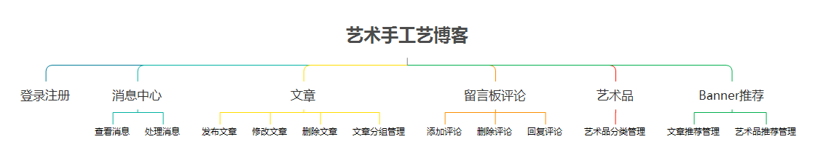

# 

# 第2章 需求分析

## 2.1识别参与者

参与者关系图如图2-1所示：

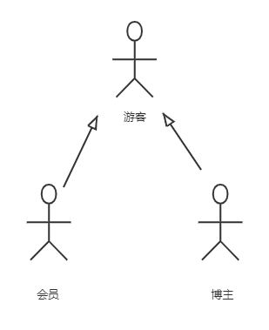

游客：未注册的用户，拥有浏览功能

会员：与游客是泛化关系，拥有全部功能，包括查看，评论，留言，购买，收藏

博主：与会员是泛化关系，拥有查看，评论，回复评论，对博客增删改查，管理相册

## 2.2用例分析

主用例图如2-2所示

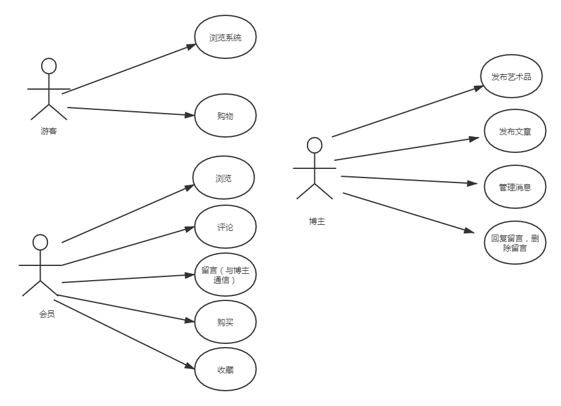

管理评论用例图2-3所示

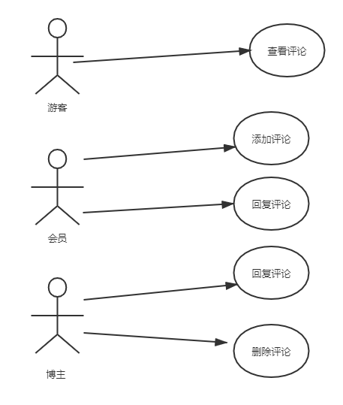

消息留言用例图2-4所示

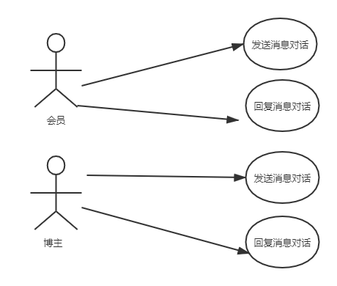

Banner推荐管理用例图2-5所示

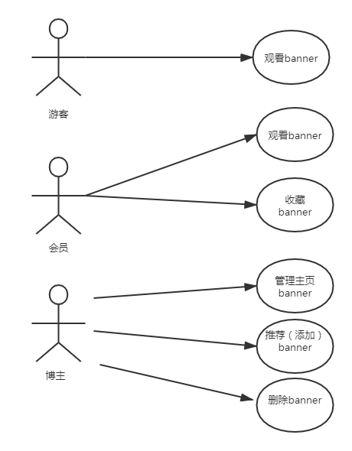

文章管理和艺术品管理用例图2-6所示

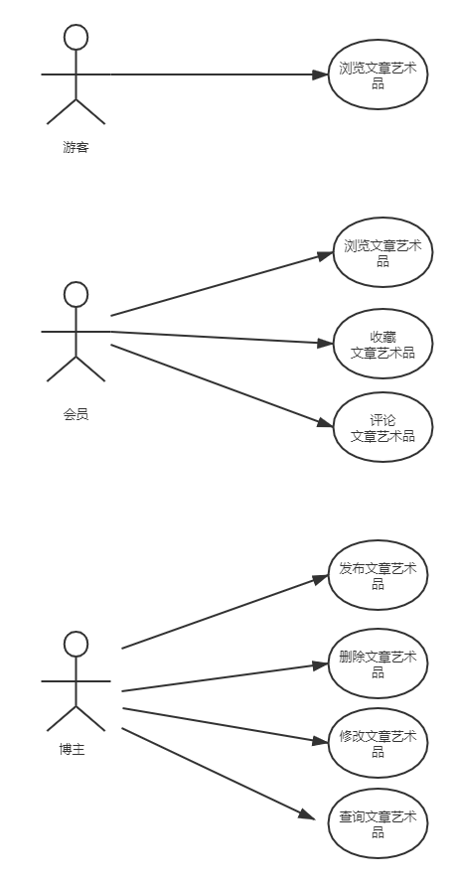

注册登录用例图2-7所示

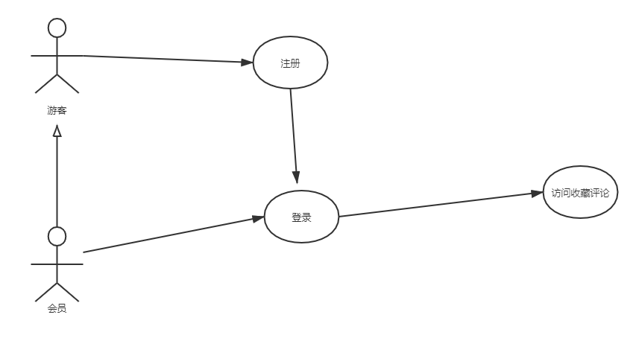

## 2.3用例的事件流描述

# 静态结构模型

## 3.1定义系统对象

## 3.2定义用户界面

## 3.3建立类图

# 动态结构模型

## 4.1创建系统顺序图

## 4.2创建系统状态图

## 4.3创建系统活动图

# 数据库模型

# 物理模型

## 6.1创建系统组件图

## 6.2创建系统部署图